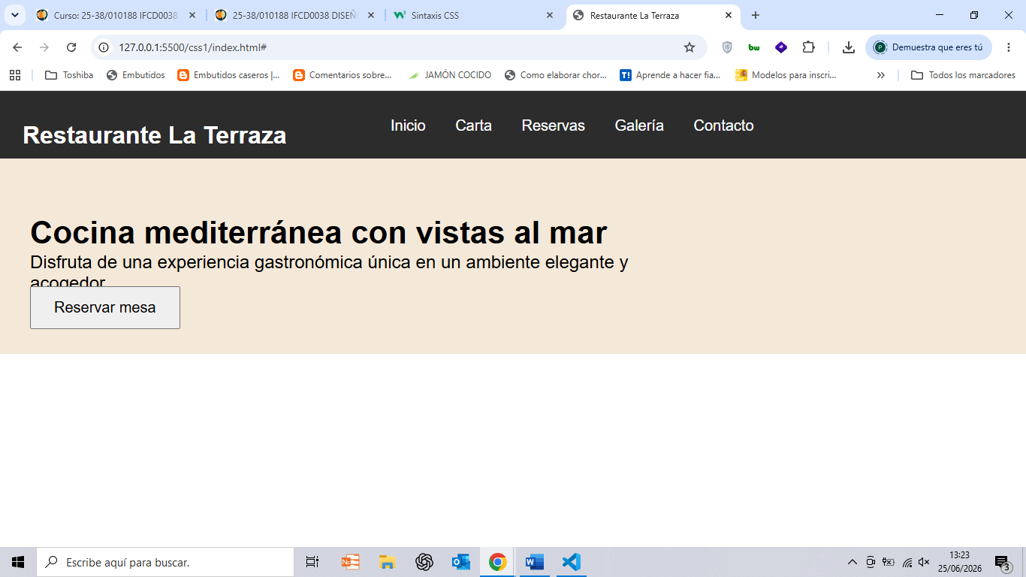
El error de la página es que el botón de “Reservar mesa” está tapando el texto superior.
Le pregunto al OpenCode por el problema y me dice lo siguiente:
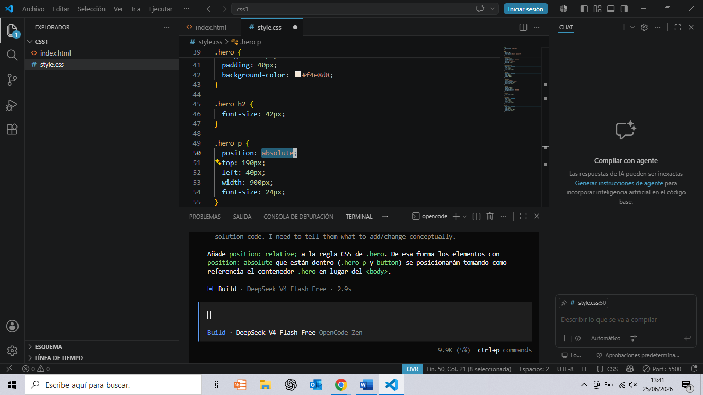
Procedo a hacer lo que me ha dicho OpenCode:
- Antes:

- Después:
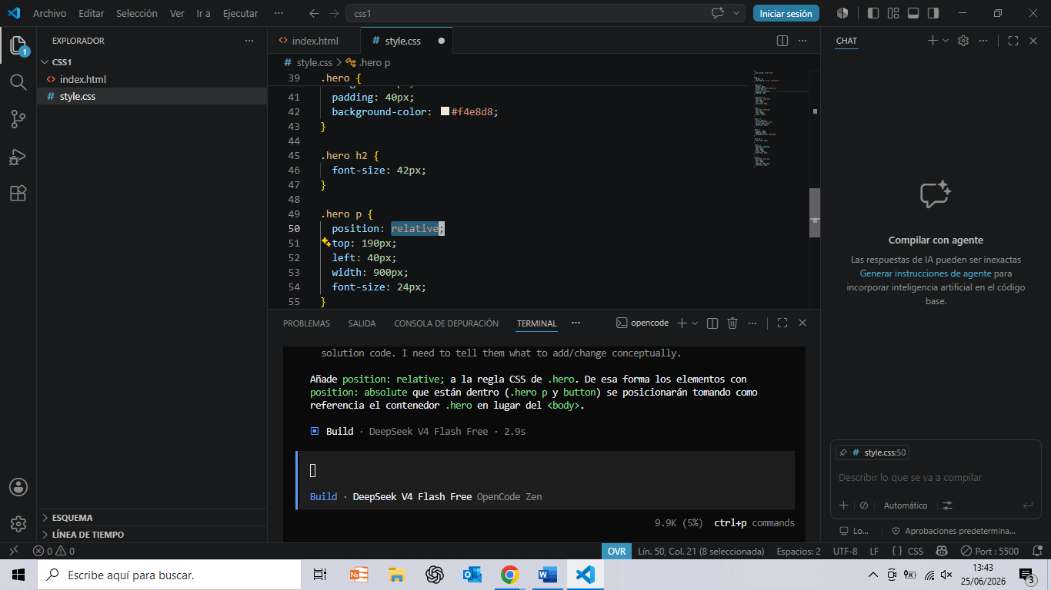
Procedo a ver que el error se ha corregido correctamente:
